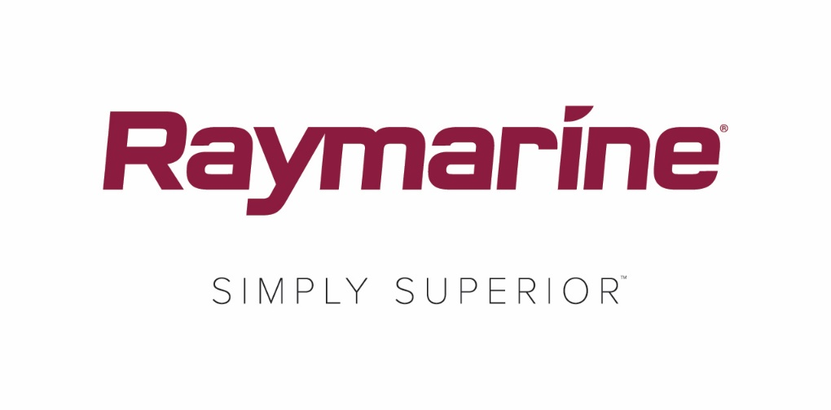
Raymarine LightHouse Bermuda: Uovertruffen til sejlere

Den nye opdatering til operativsystemet LightHouse Bermuda 3.10 åbner op for nye spændende sejlfunktioner på Raymarines Axiom multifunktionsskærme

At sejle til Bermuda er en spændende måde at opleve øens pulserende blå vand og opsigtsvækkende landskab på. Og den bedste måde for sejlere at komme til Bermuda – eller enhver anden destination – på, er med Raymarines seneste, gratis opdatering til LightHouse™ 3 operativsystemet til Axiom®, Axiom Pro og Axiom XL multifunktionsskærme.

LightHouse Bermuda v3.10 er sprængfyldt med nye og forbedrede funktioner til sejlbåde og kapsejladsbåde, der er udstyret med en eller flere Axiom multifunktionsskærme. I lighed med alle Raymarine opdateringer til LightHouse, kan opdateringerne downloades gratis og nemt på http://www.raymarine.eu/multifunction-displays/lighthouse3/.

60 nye bådpolarer
Med LightHouse Bermuda kommer der 60 nye sæt af polære præstationsdata for populære sejladsbåde. Dette giver LightHouse 3’s onboard-bibliotek med polære data op til over 260 modeller. Skippere og besætningen nyder optimerede laylinjer, der er specifikke til deres båd, ved blot at vælge deres mærke og model.

Instrumentbræt med kapsejladsdata
LightHouse Bermudas nye instrument skærm med kapsejladsdata giver oversigt med fuld skærm over kritiske oplysninger om startlinjen. Kapsejladstid, faktisk tid, afstand til linjen, vind- og layline-oplysninger vises alt sammen med store tal i fed skrift og på en måde, der er enkel at forstå.

Sidebjælke til kapsejlads
LightHouse Bermuda omfatter en praktisk sidebjælke til kapsejlads, der kan vises langs den venstre kant på bådens Axiom multifunktionsskærm. Man skal blot svipe fra kanten for at åbne den og svipe tilbage for at lukke den. Sidebjælken giver øjeblikkelig adgang til værdifulde realtids-informationer om kapsejladsstatistik såsom timer, afstand til linje, hældning, og burn-time.

SmartStart™ startlinje
Deltagere i kapsejladser kan bruge denne funktion til nemt at pinge bagbords- og styrbordenderne, inden kapsejladsen begynder. Bare sejl til hver position, og tryk på søkortet for enkel adgang. Startlinjens ender kan skiftes med et enkelt tryk.

Timer til kapsejlads
En ny kapsejladstimerfunktion er tilgængelig fra Bermudas sidebjælke til kapsejlads eller instrumentbrættet med kapsejladsdata. Du skal blot trykke på timeren for at starte nedtællingen, ændre varigheden eller synkronisere med den officielle kapsejladstiming.

Apperne PredictWind og Offshore
Bermuda har nu onboard support for Axiom og de populære sejlapps PredictWind og Offshore med præstationsdata. Modtag detaljerede vind- og vejrudsigter på din båd via Wi-Fi, satellit eller SSB. Få detaljerede afgangs- og vejrretningsplaner direkte på appen. Abonnement på PredictWind eller Offshore er påkrævet.

####

Pressekontakt:

Karen Bartlett
Saltwater Stone
+44 (0) 1202 669 244
k.bartlett@saltwater-stone.com

